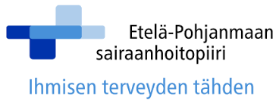

A close up of a sign

Description generated with very high confidence

**Gillie.io-järjestelmän hyötypotentiaaliarvio Etelä-Pohjanmaan sairaanhoitopiirin (EPSHP) alueen kotihoidon toiminnassa**

**Raportti**

Salivirta & Partners

Katariina Lassila

6.6.2019

Sisällysluettelo

1 Johdanto 2

1.1 Iäkkäiden palveluiden nykytila Suomessa ja Etelä-pohjanmaalla: kotihoidon kehittämisen säästöpotentiaali 2

1.2 Perusterveydenhuollon kustannukset etelä-pohjanmaalla: terveydenhuollon rooli kotihoidossa 3

1.3 Kotiin vietävät digitaaliset palvelut kotihoidon tukena: Gillie-järjestelmä 5

1.4 Kotihoidon lääkäripalvelumallit 6

2 selvityksen tavoitteet 8

3 materiaalit ja metodit 8

3.1 Gillie-järjestelmän pilotti: tulosten arviointimetodit 8

3.2 Kotihoidon ja sairaanhoidon keskimääräiset kustannukset JIK-peruspalveluliikelaitoskuntayhtymän sekä koko EPSHP:n alueella 10

4 Tulokset 11

4.1 Gillie-järjestelmän arvioitu hyötypotentiaali 11

4.2 JIK-peruspalveluliikelaitoskuntayhtymän kotihoidon käyntitiedot ja kustannukset vuodelta 2018 13

5 tulosanalyysi 15

6 Johtopäätökset 16

7 pohdinta 17

8 jatkotoimenpide-ehdotukset 19

9 lähdeluettelo 22

1. Johdanto

**Iäkkäiden palveluiden nykytila Suomessa ja Etelä-Pohjanmaalla: kotihoidon kehittämisen säästöpotentiaali**

Väestö ikääntyy jatkuvasti ja iäkkäiden palveluiden kysyntä on myös jatkuvassa kasvussa. Viimeisen kahden vuoden aikana kotihoidon asiakkaiden määrä on koko maassa noussut yli 4000 uudella asiakkaalla ja kotihoidon kysyntä kasvaa myös jatkuvasti muiden iäkkäiden palveluiden ohella.1 Kotihoito on muihin iäkkäiden asumispalveluihin verrattuna edullista ja sen kehittämisessä on huomattavasti säästöpotentiaalia. On edullisempaa panostaa iäkkäiden toimintakykyä ylläpitäviin palveluihin sekä kotihoidon palveluihin kuin järjestää enemmän ja enemmän esimerkiksi palveluasumiseen sekä tehostettuun palveluasumiseen keskittyvää asumispalvelua.1,2 Vielä keskeisempää on arvioida säännöllisesti asiakkaiden palvelutarpeita ja järjestää kaikkein sopivimmat palvelut asiakkaalle tarpeen mukaan. Esimerkiksi on tärkeää tunnistaa milloin kotihoidon asiakkaan tulisi siirtyä palveluasumisen tai ympärivuorokautisen hoivan piiriin.

Ikäihmisten (yli 75-vuotiaiden) osuus väestöstä on Etelä-Pohjanmaalla jonkin verran korkeampi verrattuna ikäihmisten osuuteen koko Manner-Suomessa (vuonna 2016: Etelä-Pohjanmaa 11%, Manner-Suomi 9%)3 ja ikäihmisten osuuden on ennustettu kasvavan merkittävästi (vuoden 2025 ennuste: Etelä-Pohjanmaa 14%, Manner-Suomi 12%)3. Säännöllisen kotihoidon piirissä 75 vuotta täyttäneiden osuus vastaavanikäisestä väestöstä oli Etelä-Pohjanmaalla jonkin verran suurempi kuin koko maassa (vuonna 2017: Etelä-Pohjanmaa: 15.4%, Manner-Suomi: 11.3%), mutta osuus vaihteli kunnittain erittäin paljon (7.9%-24.8%).3 Etelä-Pohjanmaan vuonna 2018 teettämän, Nordic Healthcare Group NHG:n toteuttaman sote-järjestelmäanalyysin sekä Sosiaali- ja terveysministeriön (STM) vuosille 2016-2018 sijoittuvan I&O (kehitetään ikäihmisten kotihoitoa ja kaikenikäisten omahoitoa) -kärkihankkeen muutosagentin tuottaman palvelukokonaissuunnitelman mukaan eroja selittävät mm. erilaiset kuntarakenteet sekä kuntien erilaiset palveluprofiilit, jotka ovat vähitellen kehittyneet omiksi kuntakohtaisiksi kokonaisuuksiksi.2,4

Iäkkäiden palvelurakenteelle löytyy kuitenkin yhteneväisyyksiä koko Etelä-Pohjanmaan alueella. Kotihoidon kustannukset per asukas ovat Etelä-Pohjanmaalla n. 20% suuremmat verrattuna koko maahan (kotihoidon palveluiden kustannusvertailu 2016: Etelä-Pohjanmaa: 210e per as, Manner-Suomi: 172e per as.). 2,3,5 Lisäksi ikäihmisten palveluiden kustannukset yhteensä ovat n. 18-25% korkeammat kuin koko maassa ja asumispalvelut aiheuttavat yli 50% kaikista iäkkäiden palveluiden kustannuksista. 2,4,5 On todettu, että palvelurakenteita keventämällä, esimerkiksi panostamalla kotihoitoon ja kotona asuvien tukipalveluihin, kohdentamalla palveluita tarkemmin niitä tarvitseville sekä kehittämällä terveydenhuollon ja kotihoidon yhteistyötä iäkkäiden palveluiden suurin indikatiivinen säästöpotentiaali voisi olla lähes 21% eli 33 miljardia euroa. On myös näyttöä useista muistakin kehitysmahdollisuuksista, jotka tuovat säästöä iäkkäiden palveluihin.2,4,6,7

**Taulukko 1: Ikääntyneiden palveluiden säästöpotentiaaliin liittyvät kehitysmahdollisuudet 2,4**

|  |  |
| --- | --- |
| **Tavoite** | **Keinot** |
| **Palvelurakenteiden keventäminen** | Kotona asuvien määrän lisääminen panostamalla kotihoidon palveluihin. |
|  | Panostetaan ensisijaisesti kotihoidon palveluihin, ei palveluasumisen tai tehostetun palveluasumisen paikkojen lisäämiseen. |
| **Palveluiden kohdentaminen** | Yksiselitteiset sekä selkeät kriteerit kotihoidon palveluiden myöntämiselle. |
|  | Kotihoidon asiakkaan palvelutarpeen arvio sekä asiakas- ja palvelusuunnitelman tarkastelu sekä muokkaaminen asiakkaan ajankohtaisen tarpeen mukaan säännöllisesti. |
|  | Ennaltaehkäistään liian raskaan palvelukokonaisuuden muodostuminen suhteessa asiakkaan toimintakykyyn. |
|  | Yhteistyö muiden palvelutuottajien kanssa. Kotihoito tuottaa kotihoidon palveluja ja ratkaistaan muut palvelutarpeet muilla palveluilla (esim. Yksinäisyyden vähentäminen 3. sektorin, ystävätoimintaa järjestävällä palveluntuottajalla). |
| **Terveydenhuollon ja kotihoidon yhteistyö** | Lääkärin konsultaatiomahdollisuus kotihoidon työntekijälle. Virka-ajan ulkopuolinen aika erityisesti huomioitava. |
|  | Säännöllinen lääkärin konsultaatiomahdollisuus virka-aikaan: Sähköiset konsultaatiot, säännölliset "lääkärinkierrot", lääkärin kotikäynnit. |
|  | Vastuulääkärit kotihoidon asiakkaille: Hoitosuunnitelman laadinta jokaiselle uudelle asiakkaalle, asiakkaiden muuttuneen terveydentilan tarkastelut sekä hoitosuunnitelmien päivitys säännöllisesti. |
|  | Geriatrinen osaaminen osaksi terveydenhuollon päivystystoimintaa. |
|  | Kotisairaalan hyödyntäminen kotihoidon asiakkaiden hoidossa. |
|  | Varhaisen kotiutuksen mahdollistaminen sairaalasta: Kotisairaalan sekä kotihoidon yhteistyö, väliaikainen kotihoidon tehostaminen, tehostetun kotikuntoutuksen hyödyntäminen. |

**Perusterveydenhuollon kustannukset Etelä-Pohjanmaalla: terveydenhuollon rooli kotihoidossa**

Jotta voidaan ennaltaehkäistä kotihoidon asiakkaan toimintakyvyn laskua ja pidentää asiakkaiden kotona asumisaikaa, asiakkaiden sairauksia tulee hoitaa tehokkaasti, ja jotta sekä kotihoidon että terveydenhuollon kustannukset olisivat mahdollisimman vähäiset, tulisi sairauksia voida hoitaa mahdollisimman paljon avohoidon sekä muiden, sairaalan osastohoitoa kevyempien keinojen avulla. 2,4 Tämä tuo myös osaltaan säästöä itse perusterveydenhuollon ja erikoissairaanhoidon sekä ensihoidon kustannuksiin, kun pystytään järjestämään sairaudenhoito ensisijaisesti avohoidon keinoin sekä siinä vaiheessa, kun avohoidon keinot ovat riittävät sairauden hoitamiseen. 2,8

Etelä-Pohjanmaalla perusterveydenhuollon lääkärikäyntejä on jonkin verran enemmän per asukas verrattuna koko maahan (perusterveydenhuollon lääkärikäyntejä per asukas vuonna 2016: Etelä-Pohjanmaa: 1.8, Manner-Suomi 1.2). Lisäksi iäkkäiden käyntimäärät olivat jonkin verran korkeammat (75-84-vuotiaiden perusterveydenhuollon lääkärikäynnit per asukas vuonna 2016: Etelä-Pohjanmaa: 2.7, Manner-Suomi: 2.3). On myös pantu merkille, että perusterveydenhuollon osastohoitopäiviä on ollut Etelä-Pohjanmaalla huomattavasti enemmän kuin muualla Suomessa sekä perusterveydenhuollossa (perusterveydenhuollon vuodeosastohoitopäivien määrä per 1000 asukasta vuonna 2016: Etelä-Pohjanmaa: 850, Manner-Suomi: 605) ja hoitojaksot ovat kuitenkin huomattavasti lyhyempiä muuhun maahan verrattuna (perusterveydenhuollon vuodeosastohoitojakson keskimääräinen hoitoaika vuonna 2016: Etelä-Pohjanmaa 9.6, Manner-Suomi 15.2).2,3

Yksi mahdollinen syy edellä mainittuun on esimerkiksi iäkkään potilaan sairauden päivystyksellinen tutkiminen. Kun esimerkiksi iäkäs kotihoidon asiakas tulee päivystykselliseen arvioon toimintakyvyn laskun vuoksi, asiakkaan kokonaisvaltaiseen arviointiin ei ole päivystystoiminnassa resursseja ja potilas otetaan vuodeosastolle tarkkailuun sekä tarkempia selvityksiä varten. Vuodeosastojakson aikana potilaan asiat pystytään kokonaisvaltaisesti selvittämään ja potilas voidaan hoitaa siten, että osastohoitojakso on lyhyt ja mahdollisesti hoitojakso oltaisiin jopa voitu ennaltaehkäistä jos potilaan sairaus oltaisiin kyetty hoitamaan avohoidon keinoin ennen potilaan toimintakyvyn merkittävää laskua. 2,8 Etelä-Pohjanmaalla 75 vuotta täyttäneiden osuus vuodeosastohoidossa per 1000 vastaavanikäistä asukasta on myös merkittävästi suurempi kuin vastaava osuus koko maassa, joka voisi myös viitata edellämainittuun (75 vuotta täyttäneiden osuus osastohoidossa per 1000 vastaavan ikäistä asukasta vuonna 2016: Etelä-Pohjanmaa: 275, Manner-Suomi 176) ja osuus on Etelä-Pohjanmaalla kasvanut kun se taas on koko maassa vähentynyt (vuonna 2017: Etelä-Pohjanmaa: 299, Manner-Suomi: 173). 2,3

Osastohoito itsessään on kallista terveydenhuollon palvelua ja se aiheuttaa merkittävästi terveydenhuollon kustannuksia verrattuna esimerkiksi perusterveydenhuollon avohoidon käynteihin (osastohoitopäivän sekä avohoidon käynnit keskimääräiset kustannukset vuonna 2016 koko maassa: perusterveydenhuollon avohoidon lääkärikäynti: 96 euroa per käynti, perusterveydenhuollon vuodeosasto: 289 euroa per hoitopäivä, erikoissairaanhoidon osasto: keskimäärin 794 euroa per hoitopäivä).2 Olisikin tärkeää, että esimerkiksi kotihoidolla olisi käytössään riittävästi terveydenhuollon palveluja, jotta esimerkiksi päivystyksellisiä arvioita sekä niistä mahdollisesti seuraavia osastohoitojaksoja voitaisiin välttää. Keskeisintä terveydenhuollon palveluilla olisi ennaltaehkäistä uusien sairauksien puhkeamista, ennaltaehkäistä tehokkaalla sekä oikea-aikaisella hoidolla sairauksien pahenemista sekä säilyttää ja parantaa kotihoidon asiakkaiden toimintakykyä, jotta kotihoidon palveluita tarvittaisiin mahdollisimman vähän mahdollistamaan kotona asuminen sekä asiakkaan hyvinvointi. Kotihoidon sekä terveydenhuollon yhteistyölle on olemassa useita erilaisia malleja, joita käsitellään enemmän myöhemmissä osioissa.2 Yhteistyöhön liittyviä esimerkkejä esiteltiin aiemmin taulukossa 1.

**Kotiin vietävät digitaaliset palvelut kotihoidon tukena: Gillie-järjestelmä**

Iäkkäiden palvelussa ja erityisesti kotihoidossa on tunnistettu, että tiettyjä palveluita voidaan asiakkaasta riippuen toteuttaa myös digitaalisesti. 4,9 Lisäksi on olemassa useita eri ratkaisuja, jotka esimerkiksi mittaavat asiakkaan toimintoja ja antavat tietoa asiakkaasta kotihoidon käyntien ulkopuolella 10,11. Esimerkiksi Etelä-Pohjanmaan kärkihanketavoitteissa kotihoidon digitalisaatio on tunnistettu esimerkiksi yhdeksi ratkaisuksi keventää iäkkäiden palvelurakennetta sekä tehostaa toimintaa. 4 Useita erilaisia hankkeita liittyen esimerkiksi erilaisten sensorien toimintaan, jotka mittaavat asiakkaiden elintoimintoja sekä päivittäisiä toimia, on käynnistetty ja niiden hyödystä on saatu lupaavia tuloksia 10,11.

Gillie-järjestelmä eli Gillie.io on pilvipalveluna toimiva tekoälyohjelmisto, joka analysoi terveys- ja hyvinvointitietoa esimerkiksi kotihoidon käyntikirjauksista sekä kotihoidossa käytettävistä digitaalisista mittalaitteista. Tekoäly analysoi erilaisia riskejä (esimerkiksi riskiä kohonneesta päivystyksellisen arvion tarpeesta) ja antaa herätteitä järjestelmän käyttäjille kun riskeissä havaitaan muutoksia. Herätetietoa voi hyödyntää esimerkiksi kotihoidon asiakkaiden terveydentilan arvioinnin tukena sekä päätöksenteontukena esimerkiksi kotihoidon työntekijöille terveydenhuollon palvelujen järjestämisessä kotihoidon asiakkaalle.

**Kotihoidon lääkäripalvelumallit**

Kotihoidossa hyödynnettäviä lääkäripalvelumalleja on lukematon määrä, riippuen tavallisesti esimerkiksi käytettävissä olevista lääkäri- ja sairaanhoitajaresursseista, asiakaskunnan palvelutarpeesta sekä kotihoidon alueen muista omaisuuksista (esim. välimatkat asiakkaiden välillä sekä asiakkaiden ja terveydenhuollon palveluiden välillä). Nordic Healthcare group NHG on selvityksessään tuonut esille tavallisimpia vaihtoehtoja lääkäripalvelumalleille 2.

Keskeisintä kotihoidon lääkäripalveluissa on, että kotihoidon työntekijällä olisi käytettävissään terveydenhuollon tuki päivittäisessä työssään ja kotihoidon asiakkaiden terveydentilaa voitaisiin tarkastella kotihoidon ja terveydenhuollon yhteistyönä ja pyrkiä ennaltaehkäisemään raskaiden sekä kustannuksiltaan suurien terveydenhuollon toimenpiteiden tarve, eli selvittää asiakkaan terveydentilassa tapahtuvia muutoksia sekä pyrkiä hoitamaan kotihoidon asiakkaan terveyttä kotihoidon sekä kotisairaanhoidon keinoin asiakkaan kotona.

Vastuulääkärimalli

Suupohjan (LLKY) peruspalveluliikelaitoskuntayhtymän alueen useissa palvelukodeissa on ollut käytössä vastuulääkärimalli, joka perustuu hoito- ja palveluketjun koordinointiin. Mallissa palvelukodin vastuulääkäri, tavallisesti erikoislääkäri (geriatri), kiertää palvelukodeissa säännöllisin väliajoin (esim. 3 kuukauden välein), tarkistaa hoitosuunnitelmat ja suunnittelee ja toimeenpanee tarvittavat tutkimukset, toimenpiteet ja hoidon muutokset. Lisäksi vastuulääkäri tekee puhelinkierron kerran viikossa ja on tavoitettavissa tarvittaessa. Virka-ajan ulkopuolella (ilta-aika, viikonloput) kotihoidon työntekijöillä on käytettävissään ympärivuorokautinen lääkärikonsultaatiotuki. Palveluntuottajana on toiminut Pihlajalinna (ent. Doctagon) ja palvelunkustannus on ollut n. 79.51 €/asukas/kk. Palveluun ollaan oltu tyytyväisiä ja sopimus palvelun jatkamiselle on tehty maaliskuussa 2019. Vastaavaa mallia on suunniteltu pilotoitavaksi osalla Isojoen kotihoidon asiakkaista. Pilotin on arvioitu kustantavan n. 85 €/kotihoidon asiakas/kk. 12

Pihlajalinnan (ent. Doctagonin) vastuulääkärimallia on kehitetty vuodesta 2009 lähtien ja se on mm. palkittu vuonna 2015 Lääkäriliiton laatupalkinnolla. Vastuulääkärimallilla on selkeästi osoitettu mm. kotihoidon asiakkaiden hoitolinjojen selkiytyminen, tarvittavien lääkehoitojen väheneminen sekä erikoissairaanhoidon kustannusten laskeminen. Vastuulääkärimallista on myös useita erilaisia variaatioita, joita on muodostettu mm. käytettävien resurssien sekä terveydenhuollon ja kotihoidon toimintamallien mukaan. 13 On myös havaittu, että mallin käyttöönottovaiheessa konsultointimahdollisuutta hyödynnetään huomattavasti enemmän, mutta vähitellen konsultoidessaan kotihoidon työntekijöiden luottamus omaan osaamiseen kasvaa ja konsultaatioiden määrä vähenee 2.

Kotihoidon lääkäriresurssi esimerkiksi 5-80% työpanoksella

Monissa kotihoidon yksiköissä lääkäriresurssi on käytössä osittain, ja esimerkiksi terveyskeskuslääkäri tai perusterveydenhuollossa työskentelevä geriatri tai geriatriaan erikoistuva lääkäri on allokoitu määrätyllä työpanoksella kotihoidon käyttöön. Kevyemmillään lääkäri on käytettävissä kotihoidon asiakkaita koskeviin konsultaatioihin ja konsultaatiot suoritetaan joko vastuuhoitajan (hoitaja, joka vastaanottaa kotihoidon työntekijöiltä kysymyksiä koskien kotihoidon asiakkaan terveydentilaa tai esimerkiksi kotihoidon tiimin vastuuhoitaja ottaa vastaan työtiiminsä konsultaatiot) ja lääkärin välisenä tapaamisena ”paperikiertona” tai vastuuhoitaja kirjaa potilastietojärjestelmään konsultaation, ja lääkäri perehdyttyään kotihoidon asiakkaan tietoihin, antaa konsultaatiovastauksen kirjaamalla sen potilastietojärjestelmään.

Osittaisessa resursoinnissa on tärkeää, että konsultaatioiden vastaanottaminen sekä niihin vastaaminen on ketterää ja konsultaation sekä sitä koskevan vastauksen välinen ajanjakso pysyisi mahdollisimman lyhyenä. Mikäli resurssit ovat erittäin rajalliset, konsultaatioiden teon sekä vastausten saamisen viiveet voivat olla merkittäviä, ja vastauksen määrittämät toimenpiteet eivät välttämättä enää vastaa asiakkaan hoitotarvetta (asiakkaan terveydentila on saattanut muuttua merkittävästi konsultaation teon hetkestä). Lisäksi resurssin tarve saattaa vaihdella jaksoittain merkittävästi ja resurssia voi olla vaikea allokoida tarpeen mukaan. Resurssitarvetta olisikin suositeltavaa tarkastella määräajoin sekä suhteuttaa tarkastelu myös asiakaskuntaan sekä asiakkaiden profiiliin ja muihin kotihoidon alueen ominaisuuksiin. Lisäksi on tärkeää luoda toimintaohjeita konsultaatioon, mikäli välitöntä konsultaatiomahdollisuutta terveydenhuoltoon ei kotihoidon työntekijällä ole.

Hybridimalli

Kotihoidon lääkäripalvelut voidaan myös järjestää usealla muullakin tavalla, ja riippuen käytettävissä olevista resursseista, hybridimalli edellämainituista malleista on myös mahdollista toteuttaa. Esimerkiksi vastuulääkärimallia hieman kevyempi malli sisältäisi geriatrian erikoislääkärin tai erikoistuvan lääkärin tai geriatriaan perehtyneen lääkärin resurssoinnin, jonka vastuulla olisi laatia kotihoidon uusille asiakkaille hoitosuunnitelmat sekä suunnitella tarvittavat kontrollikäynnit terveydenhuoltoon.

Tämän lisäksi kotihoidolla olisi käytössä viikoittainen lääkäriresurssi, joka kattaisi tehdyt kotihoidon konsultaatiot, ja konsultaatiovastaukset päivittävät hoitosuunnitelmaa. Laajemmat, kotihoidon asiakkaiden ”paperikierrot” hoidettaisiin tähän allokoidulla lääkäriresurssilla n. 1 krt/kk esimerkiksi siten, että kotihoidon asiakkaan tietoja tarkasteltaisiin n. 3-6 kk välein ja hoitosuunnitelmaa päivitettäisiin tarvittaessa.

Mallin suunnittelussa on tärkeää huomioida asiakkaiden palvelutarve sekä profiili suhteutettuna esimerkiksi terveydenhuollon palvelutarpeeseen ja palveluiden vaativuuteen. Kotikäyntejä mahdollistavaa resurssia (sekä lääkäri- että sairaanhoitajaresurssia) on järkevää myös allokoida kotihoidon asiakkaiden käyttöön, sillä kotikäynnit voivat säästää merkittävästi asiakkaan kuljettamiseen sekä terveydenhuollon palveluiden toteuttamiseen kuluvia resursseja.

Muita huomioita

Kotihoidon lääkäripalvelumallin suunnittelussa on tärkeää ottaa huomioon asiakkaiden sijoittuminen kotihoidon vastuualueelle. Ideaalisinta olisi voida tehdä yhteistyötä esimerkiksi eri alueiden (esim. eri kunta-alueiden) raja-alueilla ja optimoida esimerkiksi toiminnanohjauksella kotihoidon palveluiden suunnittelua yhteistyössä. Tällä saattaisi olla merkitsevä vaikutus kotihoidon kustannuksiin sekä myös kotihoidon lääkäripalveluiden kustannuksiin.

Keskitetyt lääkäripalvelut mahdollisimman suurelle alueelle (esimerkiksi koko maakunnan tai sairaanhoitopiirin alueelle) on mahdollista järjestää, mikäli palveluntuotannossa voidaan kartoittaa ja ottaa huomioon koko alueen tarpeet asiakkaiden palvelutarpeiden sekä -profiilien näkökulmasta, ja ennen kaikkea allokoida tarvittavat resurssit alueen eri osien tarpeiden mukaisesti. Etelä-Pohjanmaan kuntien väestöissä sekä kotihoidon asiakasprofiileissa on jonkin verran eroja 2,3,4 , ja olisi järkevää kartoittaa, että ovatko erot niin suuria, että yhteistä, täysin harmonisoitua ja keskitettyä palvelua ei ole kustannuksiltaan tehokasta eikä hyödyllistä järjestää. Alueellinen yhteistyö on suositeltavaa, sillä tavallisesti yhteistyönä järjestetty toiminta on kustannustehokasta, mikäli toiminnan ja palveluntuotannon tarpeet ja tavoitteet eri alueilla pystytään ottamaan huomioon.

1. Selvityksen tavoitteet
2. Tämän selvityksen tavoitteena on arvioida Gillie-järjestelmän hyötypotentiaalia, kun tarkastellaan Gillie-järjestelmän vaikutusta estettävissä olevien päivystyskäyntien osuuteen JIK-peruspalveluliike-laitoskuntayhtymän kotihoidossa.
3. Keskeisimpänä tavoitteena on arvioida estettävissä olevien päivystyskäyntien osuutta terveydenhuollon päivystyskäynneistä johtuvien hoitoepisodien sekä niistä aiheutuvien hoito- ja toimenpidejaksojen kustannuksiin JIK-peruspalveluliikelaitoskuntayhtymän alueella.
4. Lisäksi tavoitteena on arvioida Gillie-järjestelmän hyötypotentiaalia edellämainitun tavoitteiden pohjalta koko Etelä-Pohjanmaan alueella sekä arvioida vaikutusta koko Etelä-Pohjanmaan alueen terveydenhuollon päivystyskäynneistä johtuvien hoitoepisodien sekä niistä aiheutuvien hoito- ja toimenpidejaksojen kustannuksiin.
5. Materiaalit ja metodit

**Gillie-järjestelmän pilotti ja tulosten arviointimetodit**

Gillie-järjestelmän käyttöä pilotoitiin eri kunnissa ja kuntayhtymissä Etelä-Pohjanmaan sairaanhoitopiirin alueella. Pilottialueet olivat JIK-peruspalveluliikelaitoskuntayhtymä JIKKy (jonka alueista olivat edustettuina Kurikka, Ilmajoki, Jalasjärvi ja Jurva), Kuntayhtymä Kaksineuvoinen (jonka alueista olivat edustettuina Kanta-Kauhava, Alahärmä, Ylihärmä, Kortesjärvi ja Helmiranta) sekä Suupohjan peruspalveluliikelaitoskuntayhtymä LLKY ( jonka alueista olivat edustettuina Isojoki ja Karijoki).

Pilotissa Gillie-järjestelmä sai tietoa kotihoidon käyntikirjauksista sekä kotihoidossa hyödynnettävistä mittareista ja mittauksista. Näiden pohjalta järjestelmän tekoäly analysoi erilaisia riskejä, joita kotihoidon asiakkaalla on (esim. riskiä joutua päivystykselliseen arvioon tai riskiä sairastua masennukseen). Järjestelmä analysoi myös jatkuvasti riskien merkitsevyyttä ja järjestelmä antaa käyttäjälleen herätteitä, kun tarkasteltavassa riskissä tapahtuu muutosta ja riskin merkitsevyys kasvaa.

Pilottien toimintamallit vaihtelivat jonkin verran alueittain. Pääasiallisesti pilotissa toimittiin siten, että yksi kotihoidon tiimi osallistunutta aluetta kohden (Alahärmä, Ylihärmä, Kauhava, Kortesjärvi, Helmiranta, Isojoki, Karijoki, Kurikka, Ilmajoki, Jalasjärvi, Jurva) osallistui pilottiin, ja tiimien valitut kotihoidon työntekijät tarkastelivat järjestelmän herätteitä, ja herätteiden antamaa informaatiota käsiteltiin viikottaisissa tiimien kokouksissa, sekä merkittäviä herätetietoja vietiin ja käsiteltiin myös yhteisissä kokouksissa lääkärien kanssa käytettävissä olevien kotihoidon resurssien puitteissa. 14

Pilotteja johtivat Sote kotiin vietävät sähköiset palvelut -projektin vastuuhenkilöt Riikka Jokinen ja Jenni Laurila. Asko Hakonen sekä Christian Lehtinen (Gillie.io) toimivat pilotin aikana järjestelmätoiminnan tukena pilotin kaikille toimijoille.

JIK-peruspalveluliikelaitoskuntayhtymä

Kaikista Etelä-Pohjanmaan alueella suoritetuista Gillie-järjestelmän piloteista hyötypotentiaalin tarkastelun kohteeksi valittiin JIK-peruspalveluliikelaitoskuntayhtymän alue. Tähän kuntayhtymäalueen jäsenkunnat ovat Kurikka sekä Ilmajoki, ja Kurikan kuntaan kuuluvat myös sekä Jalasjärvi että Jurva.

Liikelaitoskuntayhtymän tehtävänä on tuottaa jäsenkunnille kuuluvat terveyden- ja sairaanhoitopalvelut, ympäristöterveydenhuollon palvelut, Kurikan sosiaalitoimen palvelut sekä vanhustenhuollon palvelut, joihin kotihoito myös kuuluu. 15

JIK-peruspalveluliikelaitoskuntayhtymässä kotihoidolla tarkoitetaan sosiaalihuoltolain mukaisia kotipalveluja ja kansanterveyslain tarkoittamaa kotisairaanhoitoa yhdistettynä asiakkaan tarpeiden ja voimavarojen mukaiseksi kokonaisuudeksi. Asiakkaalle laaditaan pitkäaikaisessa asiakassuhteessa Hoito- ja palvelusuunnitelma, johon kotihoidon tavoitteet, sisältö ja keinot on kirjattu. Kotihoidon palvelukokonaisuus muodostuu kotipalvelusta, kotisairaanhoidosta sekä kotihoidon tukipalveluista. Kotihoidon tukipalveluita ovat mm. päivätoiminta, ateria-, kauppa-, sauna-, kuljetus-, turva- ja siivouspalvelut.

Säännöllisen kotihoidon asiakkaat

Tarkasteluun pyrittiin valitsemaan ne kotihoidon asiakkaat, jotka ovat säännöllisen kotihoidon piirissä. Säännöllinen kotihoito voidaan määritellä useilla eri tavoilla. Keskeisintä määritelmissä on, että kotihoito on toistuvaa ja tilapäisesti tai pysyvästi jatkuvaa. Säännöllisen kotihoidon asiakkuus arvioidaan myös asiakkaan palvelutarpeenarvioinnissa ja säännöllisen kotihoidon tarpeen on todennut arvion suorittanut palveluesimies.

Kotihoidon käyntikirjausten tarkastelu ja päivystyskäyntien määrän selvittäminen

Pilotin aikana kotihoidon käyntikirjauksia tarkasteltiin n. 3.5 kuukauden ajalta (29.8.2018-10.1.2019). Tarkastelua rajattiin siten, että tarkasteluun valittiin ne asiakkaat, jotka olivat tarkastelunajanjakson aikana säännöllisen kotihoidon piirissä. Säännöllinen kotihoito määriteltiin tarkastelussa siten, että tarkasteluajanjakson aikana kotihoidon asiakkaalla oli ollut vähintään yhteensä 20 käyntiä. Käyntikirjauksista selvitettiin kotihoidon asiakkaiden päivystyskäynnit, jotka olivat tapahtuneet tarkasteluajanjakson aikana.

Päivystyskäynnin määritelmä

Päivystyskäynniksi määriteltiin tilanne, jossa kotihoidon työntekijä on kotihoidon käynnin aikana todennut päivystyksellistä arviota vaativan tilanteen ja tämän johdosta kotihoidon asiakkaalle on tilattu ambulanssi, joka on tilannearvion jälkeen kuljettanut potilaan päivystykselliseen arvioon EPSHP:n yhteispäivystykseen Seinäjoen keskussairaalaan (SEKS).

Gillie-järjestelmän herätteiden tarkastelu

Päivystyskäyntiin johtaneista tapahtumista selvitettiin, että oliko Gillie-järjestelmä havainnut päivystyskäynnin tarpeen antamalla sitä kuvaavan herätteen (heräte, joka ilmoittaa, että kotihoidon asiakkaan riski joutua päivystykseen seuraavan 5 päivän aikana, on kohonnut).

Päivystyskäynneistä sekä niihin liittyvistä Gillie-järjestelmän antaneista herätteistä arvioitiin niiden päivystyskäyntien osuus kaikista päivystyskäyntiin johtaneista tapahtumista, jotka olisivat mahdollisesti olleet estettävissä päivystyksellistä arviota ja hoitoa kevyemmillä keinoilla jos kotihoidon asiakkaan terveydentilaa olisi arvioitu ennen kuin päivystyksellisen arvion tarve oli todettu.

Gillie-järjestelmän herätteiden sekä kotihoidon kirjausten tarkastelun toteuttivat Christian Lehtinen sekä lääkäri Jani Tikkanen (Gillie.io).

Päivystyskäyntien tarkastelu

Lisäksi edellä mainituista päivystyskäyntitapahtumista aikaväliltä 29.8.2018-10.1.2019 pyydettiin Seinäjoen keskussairaalan (SEKS) yhteispäivystyksestä tiedot päivystyskäynneillä asetetuista diagnooseista. Diagnoositiedot toimittivat JIK-peruspalveluliikelaitoskuntayhtymän asiakasohjaaja Henna Hyövälti.

Diagnoositietojen avulla tarkennettiin arviota siitä, että miten suuri osa päivystyskäynneistä olisi mahdollisesti ollut estettävissä, mikäli Gillie-järjestelmän antaneeseen herätteeseen kohonneesta päivystyksellisen arvion riskistä olisi reagoitu n. 2-3 päivää ennen päivystyskäyntiä ja asiakkaan terveydentilaa olisi hoidettu terveydenhuollon keinoin.

Tarkentavan päivystyskäyntien tarkastelun diagnoositietojen avulla toteuttivat Christian Lehtinen sekä lääkäri Jani Tikkanen (Gillie.io).

**Kotihoidon ja sairaanhoidon kustannukset JIK-peruspalveluliikelaitoskuntayhtymän sekä koko EPSHP:n alueella**

JIK-peruspalveluliikelaitoskuntayhtymän kotihoidon kustannus- ja asiakastiedot

Gillie-järjestelmän hyötypotentiaalin arviointia varten JIK-peruspalveluliikelaitoskuntayhtymän kotihoidosta pyydettiin tietoja kotihoidon käyntien kustannuksista, käyntimääristä sekä terveydenhuollon palveluiden keskimääräisistä kustannuksista. Tietojen keräämisessä on mm. käytetty kotihoidon vuoden 2018 suoritetietoja.

Tiedot analyysiä varten on kerännyt ja toimittanut JIK-peruspalveluliikelaitoskuntayhtymän vs. ikääntyneiden palveluhoitaja Katri Nikkola.

Analyysissä hyödynnettiin myös THL:n tilastotietoja JIK-peruspalveluliikelaitoskuntayhtymän alueen väestöstä, kotihoidon asiakkaista sekä erikoissairaanhoidon että perusterveydenhuollon päivystyskäynteihin liittyvistä tiedoista (vuosilta 2016 ja 2017)3 sekä JIK-peruspalveluliikelaitoskuntayhtymän (JIKky) talousarviota vuodelle 2019 sekä taloussuunnitelmaa vuosille 2020-202116. Analyysissä hyödynnettiin myös Etelä-Pohjanmaan sairaanhoitopiirin (EPSHP) JIK-peruspalveluliikelaitoskuntayhtymään kuuluvien kuntien tietoja kuntalaskutettavien palvelujen käytöstä, maksuista ja kustannuksista aikavälillä 04/2018-04/201917.

Keskimääräiset kustannustiedot kotihoidosta sekä tiedot kotihoidon asiakkaista koko EPSHP:n alueelta

Hyötypotentiaaliarvio skaalattiin kattamaan koko Etelä-Pohjanmaan sairaanhoitopiirin alue ja tässä osiossa hyödynnettiin koko Etelä-Pohjanmaata koskevia kotihoidon asiakasmäärä-, asiakaskustannus- sekä terveydenhuollon kustannustietoja.

Tiedot analyysiä varten kerättiin mm. THL:n tilastoista (Sotkanet) vuosilta 2016 ja 20173, EPSHP:n palveluhinnastosta vuodelta 201918 sekä Etelä-Pohjanmaan sairaanhoitopiirin (EPSHP) ”Talousarvio 2018 ja Toiminta- ja taloussuunnitelma 2019-2020” -dokumentista19.

1. Tulokset

**Gillie-järjestelmän pilotti: arvioitu hyötypotentiaali**

Gillie-järjestelmän herätteiden tietoja sekä kotihoidon käyntikirjaustietoja vertailtiin keskenään ja vertailusta arvioitiin mahdollisesti estettävissä olevien päivystyskäyntien osuus kaikista tapahtuneista päivystyskäynneistä. Päivystyskäynnit, jotka eivät mahdollisesti olleet estettävissä, olivat pääasiallisesti sellaisia, että Gillie-järjestelmä ei ollut havainnut kohoamista päivytyksellisen arvion tarvetta kuvaavassa riskissä ja potilas on joutunut päivystykseen (esimerkiksi äkillinen kompastuminen ja kaatuminen, joka ei liittynyt asiakkaan sellaisiin terveydentilan muutoksiin, joita kotihoidon työntekijä tai asiakkaan toimintoja mittaavat mittarit ja laitteet olisivat havainneet).

**Kuva 1: Gillie-järjestelmän havaitsemat päivystyskäynnin kohoamiseen liittyvät riskit tapahtuneista päivystyskäynneistä ennen päivystyskäyntitapahtumaa**

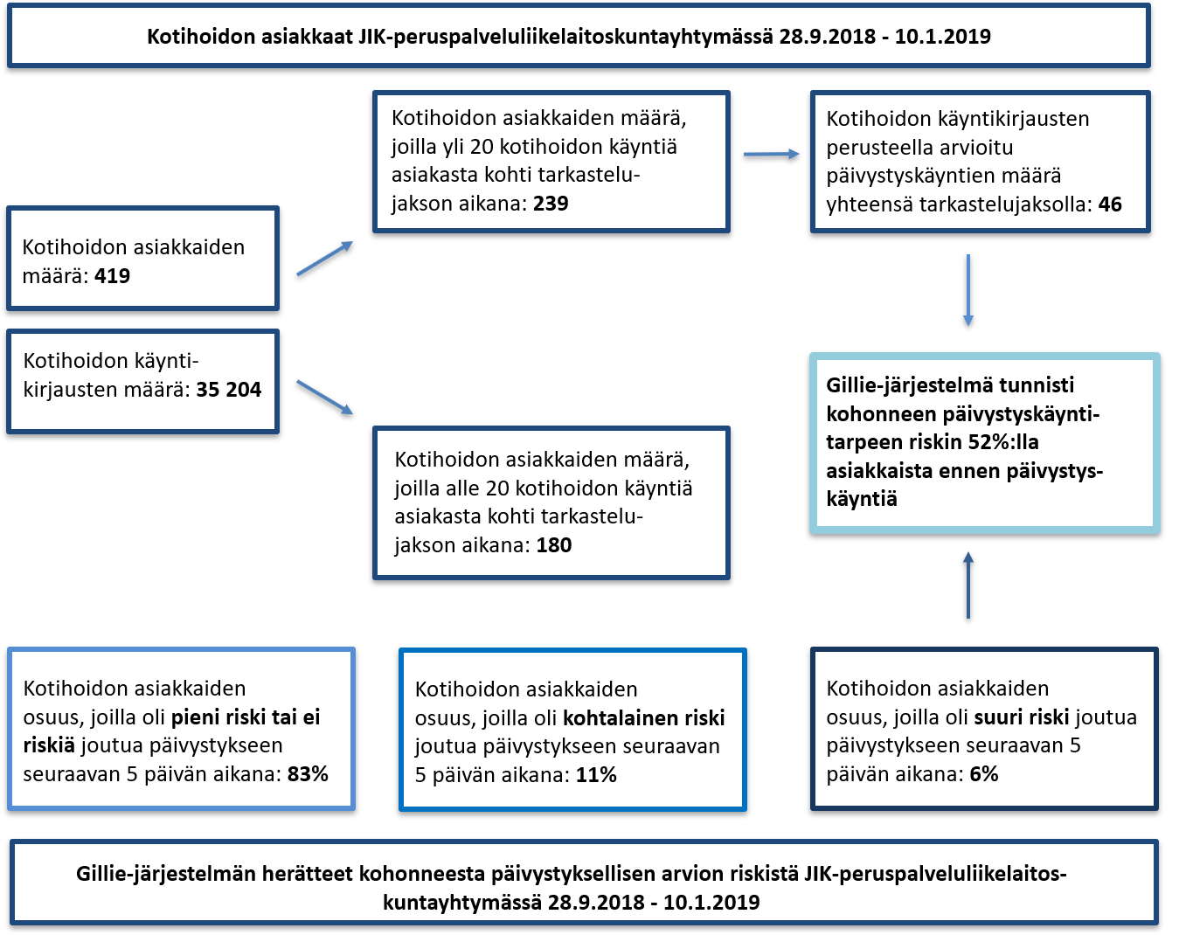

Päivystyskäyntien diagnoosien tarkastelu

Edellä mainitun tarkastelun lisäksi tarkasteltiin JIK-peruspalveluliikelaitoskuntayhtymän kotihoidon asiakkaiden aikavälillä 28.9.2018-10.1.2019 tapahtuneilla päivystyskäynneillä asetettuja diagnooseja ja arvioitiin, että miten suuri osa päivystyskäynneistä olisi mahdollisesti ollut estettävissä, mikäli Gillie-järjestelmän riskihavaintoon olisi reagoitu ja asiakkaan terveydentilaa olisi arvioitu sekä hoidettu terveydenhuollon keinoin noin 2-3 päivää ennen päivystyskäyntitapahtumaa.

**Kuva 2: Päivystyskäyntien ennaltaehkäisyn arviointi Gillie-järjestelmän havaitsemien päivystyskäyntien kohoamiseen liittyvät riskien sekä päivystyskäyntien diagnoositarkastelun avulla**

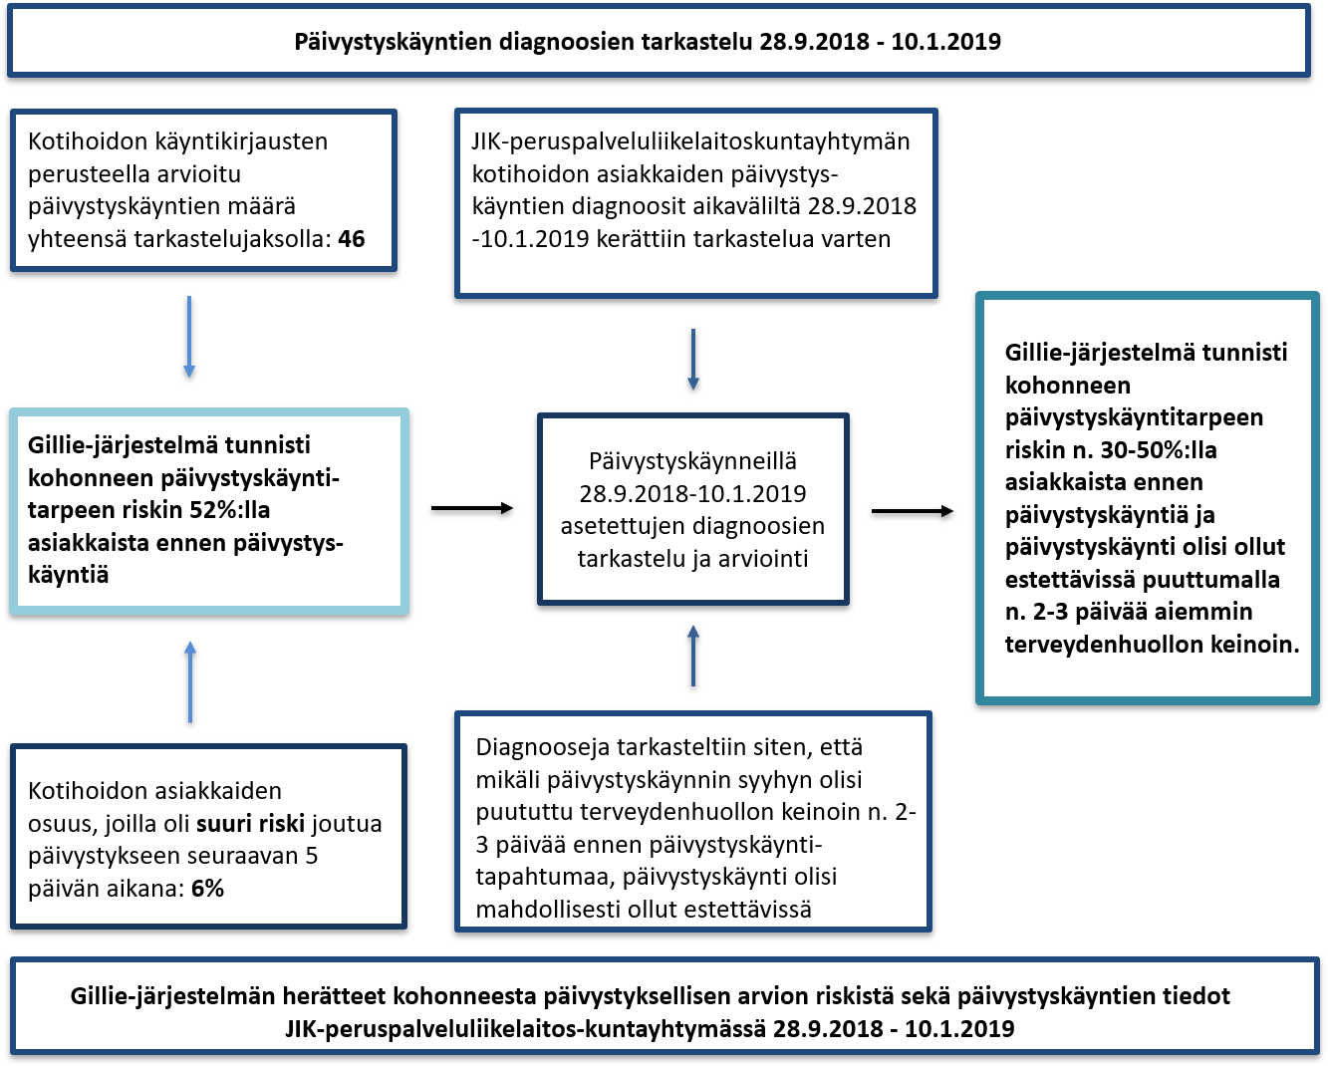

**JIK-peruspalveluliikelaitoskuntayhtymän kotihoidon käyntitiedot ja kustannukset vuodelta 2018**

Hyötypotentiaalin arviota varten pyydettiin JIK-peruspalveluliikelaitoskuntayhtymän kotihoidon käyntimäärä- ja työtuntitietoja. Käyttöön saadut tiedot koskivat koko vuotta 2018 sekä marraskuuta 2018.

**Taulukko 2: JIK-peruspalveluliikelaitoskuntayhtymän kotihoidon asiakasmäärät, asiakaskäyntimäärät sekä asiakastyötunnit marraskuussa 2018**



**Taulukko 3: JIK-peruspalveluliikelaitoskuntayhtymän kotihoidon asiakasmäärät, asiakaskäyntimäärät, asiakastyötunnit sekä kokonaiskustannukset vuodelta 2018**



Hyötypotentiaalin arvioinnissa otettiin myös huomioon säännöllisen kotihoidon asiakkaiden erilaiset palveluprofiilit. Palveluprofiilit eroavat toisistaan mm. palveluiden vaativuuden tarpeen sekä palveluihin tarvittavan ajan perusteella (esimerkiksi kotihoidon ajan tarve: 1-4.99h/kk (Tuettu 1), 5-9.99h/kk (Tuettu 2), 10-14,99h/kk (Tuettu 3), 15-29,99h/kk (Valvottu), yli 30h/kk (Tehostettu)).

**Kuva 3: Säännöllisen kotihoidon asiakkaiden palveluprofiilijakauma JIK-peruspalveluliike-laitoskuntayhtymän eri alueilla vuonna 2018**

**Kuva 4: Säännöllisen kotihoidon asiakkaiden palveluproliifijakaumat (Tuettu 1-3: palvelutarve alle 15h/kk, Valvottu & Tehostettu: palvelutarve yli 15h/kk) JIK-peruspalveluliikelaitoskuntayhtymän eri alueilla vuonna 2018**

1. Tulosanalyysi

**Gillie-järjestelmän arvioitu hyötypotentiaali**

Säästöpotentiaalin arvioinnissa hyödynnettiin JIK-peruspalveluliikelaitoskuntayhtymän kotihoidon tietoja vuodelta 2018 sekä marraskuulta 2018. Lisäksi arviossa hyödynnettiin THL:n tilastotietoa JIK-alueen väestöjakaumasta, säännöllisen kotihoidon piirissä olevasta väestöosuudesta sekä päivystyskäyntien että päivystyskäynneistä aiheutuneiden hoitojaksojen ilmaantuvuus- sekä kustannustiedoista. Kustannustietoja suhteutettiin myös asiakasprofiilijakaumien kustannustietoihin, Etelä-Pohjanmaan sairaanhoitopiirin (EPSHP) palveluhinnastojen ja kuntakohtaisien erikoissairaanhoidon palvelujen käyttöraporttien tietoihin.

**Kuva 5: Gillie-järjestelmän arvioitu säästöpotentiaali päivystyskäynneistä sekä niistä aiheutuvien hoitojaksojen kustannuksiin erikoissairaanhoidossa sekä perusterveydenhuollossa JIK-peruspalveluliikelaitoskuntayhtymän alueen kotihoidossa per vuosi**

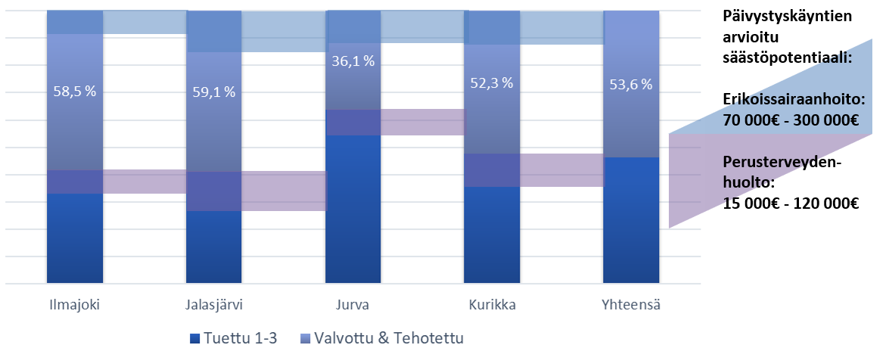

Gillie-järjestelmän arvioitu säästöpotentiaali koko Etelä-Pohjanmaan alueella

JIK-peruspalveluliikelaitoskuntayhtymän alueen kotihoidossa arvioitu säästöpotentiaali skaalattiin koko Etelä-Pohjanmaan alueelle ja säästöpotentiaalia arvioitiin koskemaan koko aluetta. Tiedot erikoissairaanhoidon päivystyskäynneistä koko Etelä-Pohjanmaan alueella ja erikoissairaanhoidon päivystyskäyntien sekä niistä aiheutuvia hoitojaksojen kustannuksia arvioitiin JIK-peruspalveluliikelaitoskuntayhtymän tulosten perusteella.

Tarkasteluryhmänä käytettiin säännöllisen kotihoidon piirissä olevaa, 75 vuotta täyttäneiden henkilöiden väestöryhmää. Tarkastelussa hyödynnettiin THL:n tilastotietoa Etelä-Pohjanmaan väestöjakaumasta sekä perusterveydenhuollon päivystyskäyntien ja päivystyskäynneistä aiheutuneiden hoitojaksojen ilmaantuvuus- sekä kustannustietoja. Arviointi pohjautui JIK-peruspalveluliikelaitoskuntayhtymän kotihoidon säästöpotentiaalin tarkastelun tietoihin.

**Kuva 6: Gillie-järjestelmän arvioitu säästöpotentiaali päivystyskäynneistä sekä niistä aiheutuvien hoitojaksojen kustannuksiin erikoissairaanhoidossa sekä perusterveydenhuollossa Etelä-Pohjanmaan sairaanhoitopiirin (EPSHP) alueella per vuosi, kun tarkasteluryhmänä on säännöllisen kotihoidon piirissä olevat, 75 vuotta täyttäneet asiakkaat**

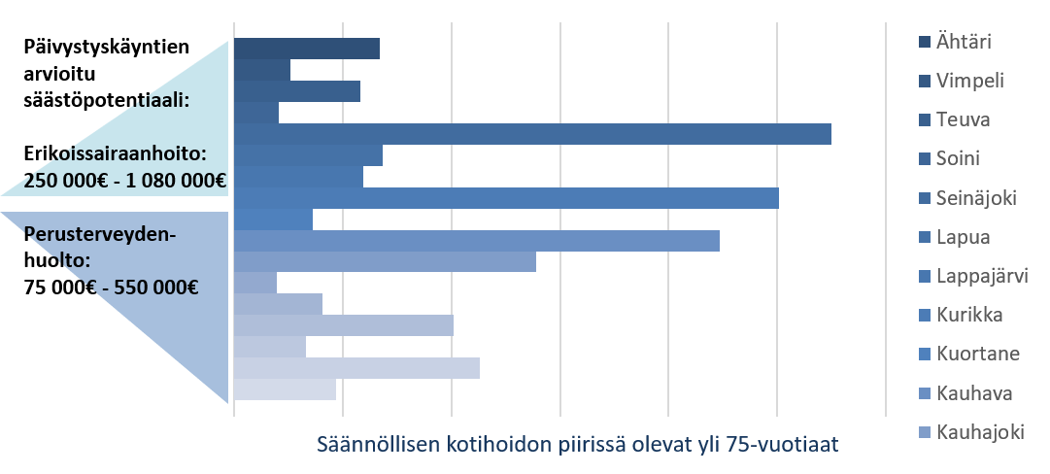

1. Johtopäätökset

**Gillie-järjestelmän hyötypotentiaali**

*Karkeasti arvioiden voidaan osoittaa, että Gillie-järjestelmän hyödyntämisellä kotihoidossa voidaan mahdollisesti saavuttaa säästöjä mm. päivystyksellisten terveydenhuollon arvioiden kustannuksissa sekä päivystyksellisistä arvioista seuranneiden hoitojaksojen sekä niihin liittyvien toimenpiteiden kustannuksissa.*

Ottaen huomioon Gillien-järjestelmän havaitsemat päivystyksellisen arvioon liittyvät riskin kohoamiset kotihoidon asiakkailla, kotihoidon asiakkaiden erilaiset palveluprofiilit sekä estimaatit liittyen JIK-peruspalveluliikelaitoskuntayhtymän kotihoidon asiakkaiden päivystyskäyntien sekä niistä seuranneiden terveydenhuollon hoitojaksojen kustannuksiin, voidaan arvioida, että järjestelmän hyödyntäminen voisi säästää JIK-peruspalveluliikelaitoskuntayhtymän alueella noin 15 000€ - 120 000€ perusterveydenhuollon päivystyksen kustannuksia sekä noin 70 000€ - 300 000€ erikoissairaanhoidon päivystyksen kustannuksia per vuosi.

Hyödyntämällä edellä mainittuja tuloksia sekä ottamalla huomioon karkeat arviot koko Etelä-Pohjanmaan sairaanhoitopiirin (EPSHP) alueella säännöllisen kotihoidon piirissä olevien päivystyskäyntien osuudet sekä kustannukset, edellä mainittu tulos voidaan skaalata kattamaan koko Etelä-Pohjanmaan sairaanhoitopiirin alue. Skaalauksella voidaan karkeasti arvioida, että Gillie-järjestelmän hyödyntäminen koko Etelä-Pohjanmaan sairaanhoitopiirin alueella voisi säästää perusterveydenhuollon päivystyksellisiä kustannuksia sekä päivystyksellisestä toiminnasta seuranneiden hoitojaksojen kustannuksia noin 75 000€ - 550 000€ sekä erikoissairaanhoidon päivystyksellisiä kustannuksia sekä päivystyksellisestä toiminnasta seuranneiden hoitojaksojen kustannuksia noin 250 000€ - 1 080 000€ per vuosi. On huomioitava, että skaalausarviossa hyödynnettiin säännöllisen kotihoidon piirissä olevien, 75 vuotta täyttäneiden asiakkaiden tietoja.

1. Pohdinta

Gillie-järjestelmän hyötypotentiaalia oli mahdollista karkeasti arvioida päivystyskäyntikustannusten sekä niihin liittyvien hoitojakso- ja toimenpidekustannusten näkökulmasta, mutta arvioon liittyy myös useita epätarkkuutta aiheuttavia sekä sekoittavia tekijöitä. Estimoitu arvio hyötypotentiaalista perustuu olettamukseen, että jos Gillie-järjestelmän herätetietoa olisi kotihoidossa hyödynnetty, tietty osuus tapahtuneista päivystyskäynneistä oltaisiin voitu estää ja estettyjen päivystyskäyntien kustannukset sekä niistä aiheutuvat muut kustannukset oltaisiin voitu säästää.

Estettävissä olevien päivystyskäyntien osuus arvioitiin päivystyskäynneillä asetettujen diagnoositietojen perusteella sekä sen perusteella, että oliko Gillie-järjestelmä antanut päivystyksellisen arvioon liittyvän riskin kohoamista kuvaavan herätteen ennen päivystyskäyntitapahtumaa, jolloin herätteeseen reagoimalla ja asiakkaan terveydentilaa arvioimalla ja hoitamalla päivystyksellistä arviota vaativa tila olisi saatu estettyä. Diagnoosien tarkastelu suoritettiin subjektiivisesti ja arviointiin osallistuvilla oli jo ennen arviota tiedossa päivystyskäyntiin johtavat tapahtumat, mikä luo osaltaan harhaa arvioinnin toteuttamiseen. Arvioinnin tulos ilmoitettiin suurella vaihteluvälillä (30-50% osuus). Lisäksi arviossa on voitu huomioida ainoastaan päivystyskäynnit, joista on kirjattu kotihoidon tietojärjestelmään. Todellisuudessa tarkastelun kohteena olleen asiakasjoukon päivystyskäyntien määrä on saattanut olla huomattavasti suurempi, jos esimerkiksi asiakas itse, asiakkaan läheinen tai omainen tai asiakkaan kohtaama muu taho on ottanut yhteyttä terveydenhuoltoon tai hätäkeskukseen, ja joiden kautta päivystyksellinen terveydentilan arvio on järjestetty.

Etelä-Pohjanmaalla Gillie-järjestelmän piloteissa järjestelmän tuottamaa tietoa tarkasteltiin vaihtelevasti käytettävissä olevien kotihoidon resurssien mukaan, ja pilotteihin ei oltu suunniteltu ja implementoitu selkeää toimintamallia, joka olisi mahdollistanut Gillie-järjestelmän herätetietojen varsinaisen hyödyntämisen kotihoidon toiminnassa. Koska järjestelmän antamia tietoja ei ole hyödynnetty kotihoidon toiminnassa, varsinaista hyödyntämistä ei ole voitu ottaa tarkastelussa huomioon, ja laskelmat perustuvat ainoastaan oletukseen, että jos järjestelmää olisi hyödynnetty kotihoidon toiminnassa, se olisi voinut tuottaa tietyn määrän säästöjä sekä päivystyskäynti- että muissa terveydenhuollon ja ensihoidon kustannuksissa.

Oletuksessa ei ole myöskään voitu ottaa huomioon mahdollisen toimintamallin implementointiin sekä itse toimintamallin päivittäiseen toteuttamiseen liittyviä kustannuksia. Todennäköisesti toimintamallin aiheuttamat kustannukset eivät ole suuruusluokaltaan merkittäviä verrattuna hyödyntämisestä aiheutuviin säästöihin, mutta mikäli järjestelmän hyödynnettävyyttä systemaattisen toimintamallin avulla haluttaisiin tarkastella, olisi suositeltavaa huomioida myös itse toimintamallin aiheuttamat kustannukset.

JIK-peruspalveluliikelaitoskuntayhtymän, säännöllisen kotihoidon piirissä olevien asiakkaiden päivystyskäyntien määrä sekä niihin liittyvät kustannukset arvioitiin alueen kotihoidosta saatujen tietojen (marraskuu 2018 sekä koko vuosi 2018), THL:n tilastotietojen vuosilta 2016 ja 2017 sekä kuntakohtaisten kuntalaskutukseen liittyvien tietojen ajanjaksolta 04/2018-04/2019 perusteella. Arviossa hyödynnettiin asiakasprofiilien eroihin liittyviä tietoja, joka mahdollisti tarkemman arvioinnin, mutta arviossa tuli myös olettaa, että asiakasprofiilijakauma on pysynyt muuttumattomana ja että jakauma on samanlainen kaikkina niinä aikoina, joilta tietoja hyödynnettiin. Todellisuudessa asiakasprofiilien erot ja jakaumat muuttuvat jatkuvasti, ja tämän huomioiminen osaltaan tarkentaisi säästöarvioita. On mahdollista, että tarkennukset eivät olisi niin merkittäviä, että arvion suuruusluokassa tapahtuisi merkittävää muutosta, mutta etenkin toimintamallin, jolla järjestelmän antamaa tietoa hyödynnettäisiin, tarkastelussa myös asiakasprofiilijakauman vaihtuvuus olisi tärkeää ottaa huomioon.

Arvion skaalaus koko Etelä-Pohjanmaan alueen kattavaksi sisältää oletuksen, että kotihoidon asiakasprofiilijakauma on koko alueella samanlainen kuin JIK-peruspalveluliikelaitoksen alueella, ja tämä luo osaltaan epätarkkuutta koko alueen arvioon. Lisäksi skaalaus perustuu tilastotietoihin, jotka käsittelevät säännöllisen kotihoidon piirissä olevien, 75 vuotta täyttäneiden tietoja. Vaikka suurin osa kotihoidosta koskettaa ikääntyneiden väestöryhmää, yksityiskohtaisemmat tiedot koko alueen kotihoidon asiakkaista sekä asiakasprofiilijakaumasta tarkentaisivat arviota varsinaisesta säästöpotentiaalista.

Päivystyskäyntien kuntannukset laskettiin ns. ”Worst-case scenario to best-case scenario” -periaatteella, eli hyötypotentiaalilaskelmien vähimmäissäästö muodostuisi, kun pienin oletettu osa päivystyskäyntejä, jotka johtaisivat hyvin kevyihin, sekä diagnostisiin, että hoito- ja kuntoutustoimenpiteisiin, voitaisiin estää, ja suurin oletettu säästölaskelma taas perustuu suurimpaan oletettuun määrään estettävissä olevia päivystyskäyntejä, jotka johtaisivat vähintään keskiraskaisiin sekä diagnostisiin toimenpiteisiin (kuvantaminen, laboratoriokokeet) että hoito- ja kuntoutustoimenpiteisiin (vuodeosastohoito ja tukitoimet). Arvioissa on hyödynnetty keskimääräisiä kustannuksia ja mm. erittäin raskaan hoidon (esim. tehohoidon) mahdollisuus on jätetty huomioimatta. Tästä johtuen suurin mahdollinen säästöpotentiaali on todennäköisesti saatua tulosta suuruusluokaltaan huomattavasti suurempi. Tarkemmissa tarkasteluissa olisi suositeltavaa huomioida ja arvioida keskimäärin jokaisen päivystyskäyntitapauksen tai arvioidun tapausluokan kustannukset.

Joka tapauksessa tämä tarkastelu osoittaa, että hyödyntämisellä on osoitettavissa kustannussäästöjä ja ottaen huomioon Gillie-järjestelmän hyödynnettävyyden myös muillakin toiminnan osa-alueilla päivystyskäynnin riskin osoittamisen lisäksi, todellinen hyötypotentiaali esimerkiksi terveydenhuollossa säästettyjen kustannusten näkökulmasta on todennäköisesti tämän tarkastelun arviota huomattavasti suurempi. On myös huomioitavaa, että päivystykselliseen arvioon liittyvät kokonaiskustannukset voivat olla 10-30 kertaa suuremmat kuin mitä kotihoitoon liitetyt lääkäripalvelut kustantaisivat, vaikka kustannukset muodostuisivatkin lähinnä asiakkaan kuljettamisesta sekä kaikkein kevyimmistä ja edullisimmista hoitotoimenpiteistä päivystysyksikössä.

1. Jatkotoimenpide-ehdotukset

*Olisi suositeltavaa muodostaa kotihoitoon toimintamalli, jonka avulla Gillie-järjestelmän antamaa tietoa kotihoidon asiakkaista hyödynnettäisiin systemaattisesti ja johdonmukaisesti kotihoidon päivittäisessä toiminnassa.*

Herätteitä voitaisiin tarkastella keskitetysti ja herätteiden antamaa tietoa hyödynnettäisiin niin kotihoidon käynneillä kuin yhteistyössä terveydenhuollon kanssa, ja niistä saatu tieto toimisi osaltaan toiminnanohjauksen sekä tarvittavan päätöksenteon tukena kotihoidon sekä terveydenhuollon hyödyntämiseen liittyvissä toimenpiteissä. Lisäksi olisi suositeltavaa tarkastella ajantasaisesti toimintamallin vaikuttavuutta sekä kustannustehokkuutta, ja hyödyntää tarkastelusta saatua tietoa toimintamallin optimointiin.

**Kuva 7: Esimerkkimalli Gillie-järjestelmän hyödyntämisestä kotihoidossa sekä kotihoidon ja terveydenhuollon välisessä yhteistyössä. Toimintamalli perustuu osin Gillie-järjestelmän herätteen suuruuteen (Heräte +: ei riskiä/pieni riski)**

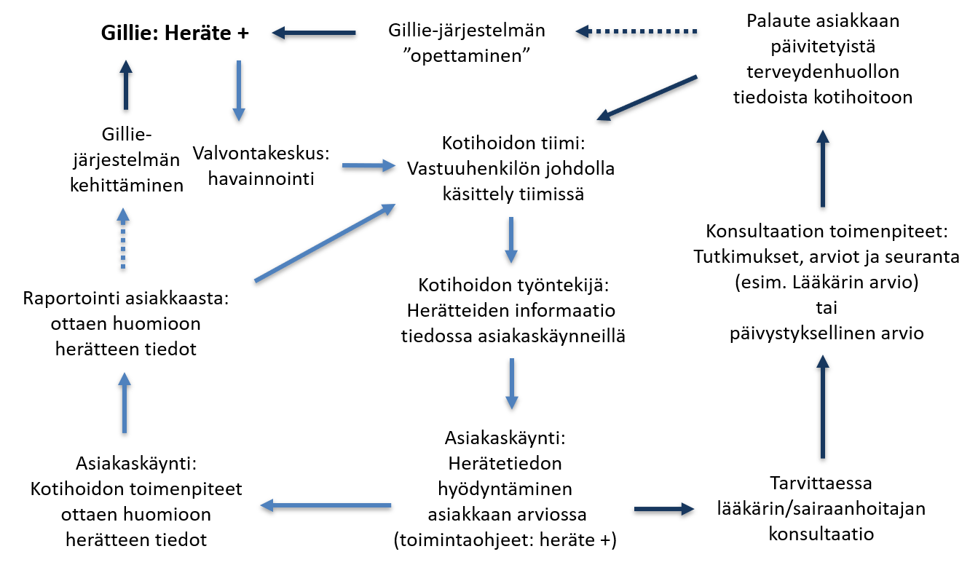

**Kuva 8: Esimerkkimalli Gillie-järjestelmän hyödyntämisestä kotihoidossa sekä kotihoidon ja terveydenhuollon välisessä yhteistyössä. Toimintamalli perustuu osin Gillie-järjestelmän herätteen suuruuteen (Heräte ++: kohtalainen riski)**

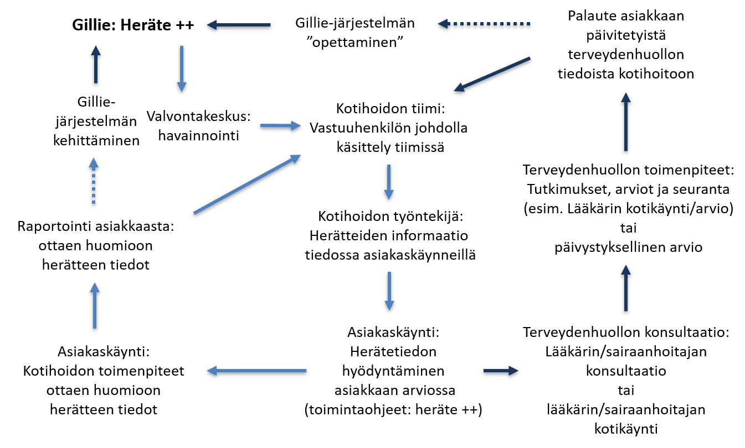

**Kuva 9: Esimerkkimalli Gillie-järjestelmän hyödyntämisestä kotihoidossa sekä kotihoidon ja terveydenhuollon välisessä yhteistyössä. Toimintamalli perustuu osin Gillie-järjestelmän herätteen suuruuteen (Heräte +++: suuri riski)**

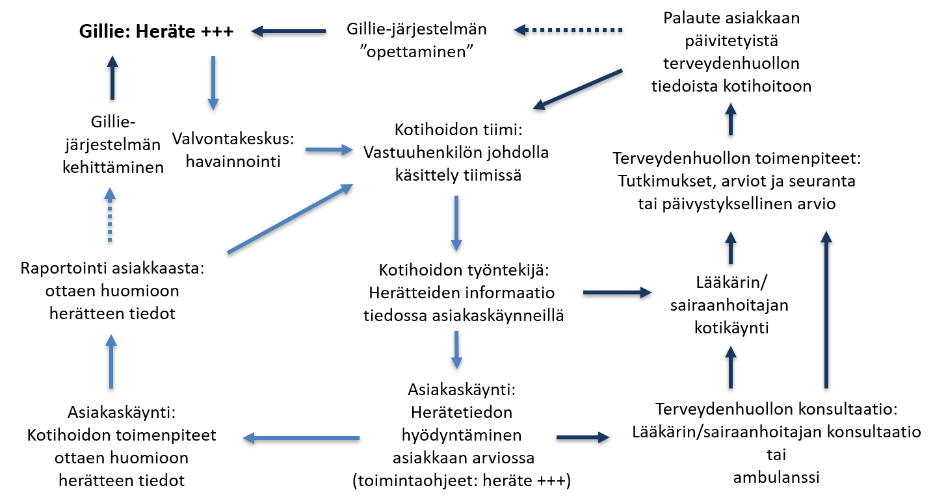

*Olisi myös suositeltavaa aloittaa terveydenhuollon ja kotihoidon välinen, systemaattinen sekä säännöllinen yhteistyö, jonka tavoite olisi vähintäänkin ennaltaehkäistä kotihoidon asiakkaiden päivystyskäyntien tarvetta sekä mahdollistaa kotihoidon asiakkaiden terveydentilan muutosten arvio sekä hoito jo ennen päivystyskäyntiä kevyemmillä, avoterveydenhuollon keinoilla.*

On osoitettu, että kotihoidon käytössä olevat terveydenhuollon resurssit mm. selkiyttävät kotihoidon asiakkaiden hoitolinjoja sekä hoidon tavoitteita, vähentävät kotihoidon asiakkaiden hoidossa tarvittavia lääkehoitoja sekä vähentävät erikoissairaanhoidon kustannuksia. Yhteistyömalli tulee suunnitella käytettävissä olevien resurssien mukaan sekä sen kustannusvaikuttavuutta suhteessa mm. kotihoidon asiakkaiden palveluprofiileihin sekä -jakaumiin on suositeltavaa arvioida jatkuvasti, ja hyödyntää saatua tietoa toimintamallin kehittämiseen ja parantamiseen, sekä ennen kaikkea varmistaa, että toimintamalli vastaa ajantasaisesti kotihoidon asiakkaiden palvelutarvetta.

**Kuva 10: Esimerkki lääkäripalvelumallista kotihoidossa. Mallissa kuvattu hybridimalli, jossa hyödynnetty sekä vastuulääkäriresurssia että lääkärikonsultaatioihin varattua resurssia**

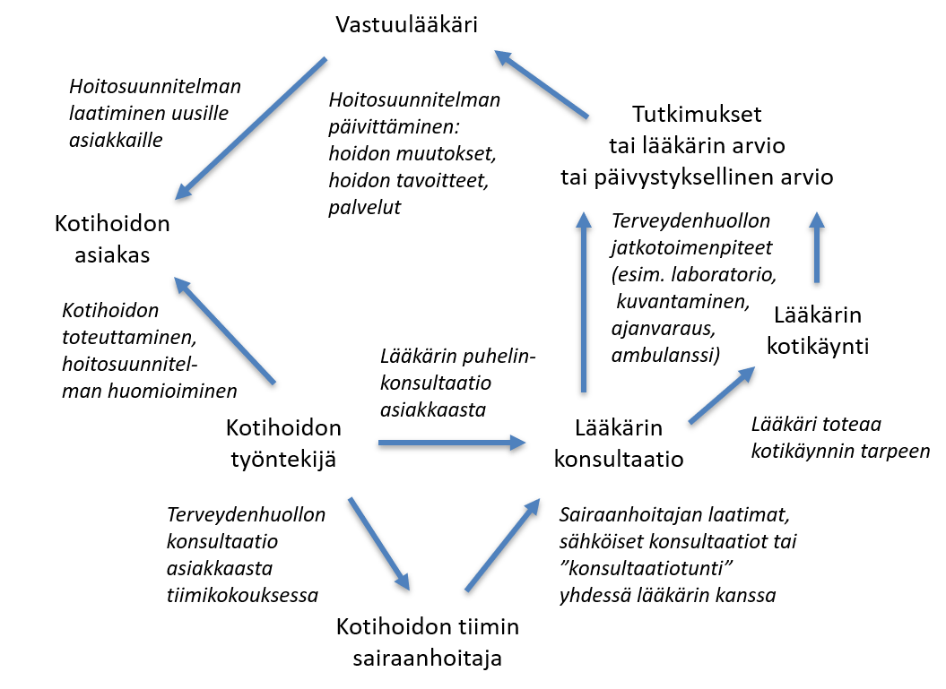

1. Lähdeluettelo
2. Vanhuspalvelujen tila. Kuntakysely 2018, Terveyden ja hyvinvoinnin laitos THL
3. Askeleet sote-järjestelmän uudistamiseen – toimintaympäristöanalyysi (Etelä-Pohjanmaa), loppuraportti 30.4.2018, Nordic Healthcare Group NHG
4. THL:n tilastoja vuosilta 2016 ja 2017 Etelä-Pohjanmaan kuntien, koko Etelä-Pohjanmaan, Etelä-Pohjanmaan sairaanhoitopiirin (EPSHP) sekä Manner-Suomen alueelta (Sotkanet)
5. Etelä-Pohjanmaan ikäihmisten yhteensovitettu palvelukokonaisuussuunnitelma: Tavoite- ja jatkotoimenpiteideohjelma kunnille, kuntayhtymille yhteistoiminta-alueille, maakunta- ja sote-valmistelulle sekä muille toimijoille 2019-2025. Anneli Saarinen (Etelä-Pohjanmaan I&O-muutosagentti 1.11.2016-31.12.2018), I&O: kehitetään ikäihmisten kotihoitoa ja kaikenikäisten omahoitoa -kärkihanke STM 2016-2018, STM/3320/2016
6. Sosiaali- ja terveyspalvelut Etelä-Pohjanmaa (Päätöksen tueksi 28/2018), THL:n asiantuntija-arvio, syksy 2018
7. Hazra NC, Rudisill C, Gulliford MC. Determinants of health care costs in the senior elderly: age, comorbidity, impairment, or proximity to death? Eur J Health Econ. 2018;19(6):831-842.
8. Forma L. et al. Trends in the use and costs of round-the-clock long-term care in the last two years of life among old people between 2002 and 2013 in Finland. BMC Health Serv Res. 2017;17:668
9. Lillfrank P. et al. G3 – Vaikuttavuuden johtaminen sosiaali- ja terveydenhuollossa, hankkeen loppuraportti 2018, HEMA-instituutti (Healthcare Engineering and Management), Aalto-yliopisto
10. Häikiö J. et al. Digitally-enhanced services for the elderly. International Journal of Services Sciences 2010;3(2/3):232-249.
11. Zakrzewski M. et al. Utilization of Wireless Sensor Network for Health Monitoring in Home Environment. IEEE International Symposium on Industrial Embedded Systems, 2009. SIES ‘09.
12. Kai G. et al. A Remote Health Monitoring System for the Elderly Based on Smart Home Gateway. J Healthc Eng. 2017; 5843504. Published online 2017 Oct 24.
13. Isojoen kotihoitoon vastuulääkärimalli pilottina. Kirsti Kähärä 2.4.2019
14. Lääkäriliiton laatupalkinnot jaettu. 5.12.2015. Lääkärilehti. <https://www.laakariliitto.fi/uutiset/ajankohtaista/laakariliiton-laatupalkinnot-2015-jaettu/>
15. Gillie-järjestelmän pilottien kuvaus, Etelä-Pohjanmaa. Asko Hakonen 14.5.2019
16. JIK-peruspalveluliikelaitoskuntayhtymän www-sivut: <https://www.jikky.fi/jik_ky>
17. JIK-peruspalveluliikelaitoskuntayhtymän (JIKky) talousarvio vuodelle 2019 sekä taloussuunnitelma vuosille 2020-2021:

<https://www.jikky.fi/files/5706/Talousarvio_2019_ja_taloussuunnitelma_2020-2021.pdf>

1. Etelä-Pohjanmaan sairaanhoitopiirin (EPSHP) jäsenkuntaraportointi: kuntalaskutettavien palveluiden käyttö ja kustannukset 04/2018-04/2019 (päivitetty 10.5.2019): <http://www.epshp.fi/sairaanhoitopiiri/tietopankki/tilastot_ja_raportit/jasenkuntaraportointi>
2. Etelä-Pohjanmaan sairaanhoitopiirin (EPSHP) palveluhinnasto 2019: <http://www.epshp.fi/files/10906/Palveluhinnasto_2019.pdf>
3. Etelä-Pohjanmaan sairaanhoitopiirin (EPSHP) talousarvio vuodelle 2018 sekä taloussuunnitelma vuosille 2019-2020:

<http://www.epshp.fi/files/54/Talousarvio_2018_ja_toiminta-_ja_taloussuunnitelma_2019-2020_(valt_13112017).pdf>